

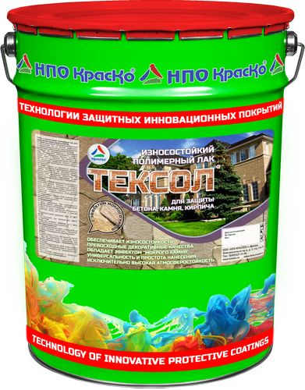

Тексол
полимерный лак для бетона, камня, кирпича с эффектом "мокрого камня"

• универсальность и простота нанесения
• исключительно высокая атмосферостойкость
• обеспечивает износостойкость и низкую истираемость
• защита бетона от коррозии
• превосходные декоративные качества
• обладает эффектом "мокрого камня"

Тексол — износостойкий полимерный лак для защиты бетона, камня, кирпича, плитки.

Лак Тексол представляет собой однокомпонентный быстросохнущий лак на основе акрилового сополимера и алкидной смолы в смеси органических растворителей с добавлением целевых добавок.

Полимерный лак рекомендуется к применению везде, где существует необходимость защиты минеральных материалов (бетона, раствора, кирпича, камня) от коррозии. Лак является как защитным, так и защитно-декоративным (обладает ярко выраженным«эффектом мокрого камня») с отличными характеристиками по износостойкости и истираемости.

Лак Тексол образует на поверхности прочное, стойкое к атмосферным и механическим нагрузкам покрытие. Полимерный лак обладает универсальным комплексом свойств. Среди них следует выделить такие несомненные достоинства, как способность к быстрому отверждению и возможность нанесения при минусовых температурах.

Применение
Полимерный лак Тексол применяется для защитно-декоративной отделки бетонных и мозаичных полов, тротуарной и облицовочной плитки, натурального и искусственного камня, декоративной брусчатки, бордюров, кирпича и других поверхностей, подвергающихся атмосферным воздействиям.

Лак "мокрый камень" Тексол также подходит для производственных и складских площадей для нанесения на бетонные полы.

Способ применения
Лак готов к применению. При необходимости до рабочей вязкости разбавить растворителем: сольвент, бутилацетат, Р-Универсал.

Наносится на сухую очищенную поверхность распылителем, кистью или валиком в один-два слоя.

Температурный режим нанесения лака: от -20˚С до +35˚С.

Время высыхания, при температуре +20˚С, составляет 4 час.

Расход
Расход лака составляет 0,25-0,3кг на 1 кв.м. в зависимости от вида и типа поверхности.

Меры предосторожности
При проведении внутренних работ, а также после их окончания тщательно проветрить помещение.
Использовать индивидуальные средства защиты.

Хранение
Не нагревать. Беречь от огня. Лак хранить в прочно закрытой таре, предохраняя от действия тепла и прямых солнечных лучей.
Гарантийный срок хранения в заводской упаковке — 6 месяцев со дня изготовления.

Тара

Тара 18кг.
Внимание! Этикетка оснащена защитными элементами от подделок.

Технические данные
Объем сухого остатка, % | 25-35
Условная вязкость по В3-246 (сопло 4), сек, не менее | 40-70
Время высыхания до степени 3 при t (20,0±0,5)°С, ч, не более | 4
Прочность пленки при ударе, см, не менее | 40
Прочность пленки при изгибе, мм, не более | 3
Стойкость к статическому воздействию воды при (20,0±2)°С, ч, не менее | 24
ТУ | 20.30.12-003-01524656-2017

